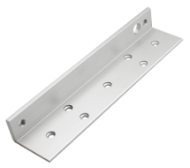
SK-ACEL-280SL
Кронштейн L типа для замков SK-EL280S

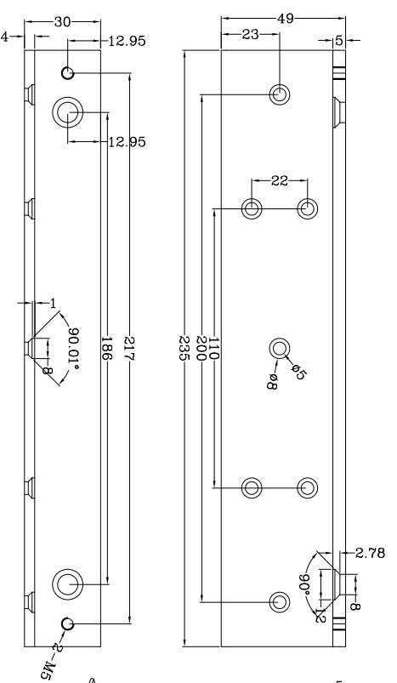
Кронштейн L типа применяется для крепления на дверной коробке двери, открывающиеся наружу, когда электромагнитный замок нельзя установить непосредственно на коробку.

Кронштейн выполнен из алюминия и совместим с влагозащищенными электромагнитными замками в корпусе из нержавеющей стали серии SK-EL280S.

Способ монтажа: Размеры:

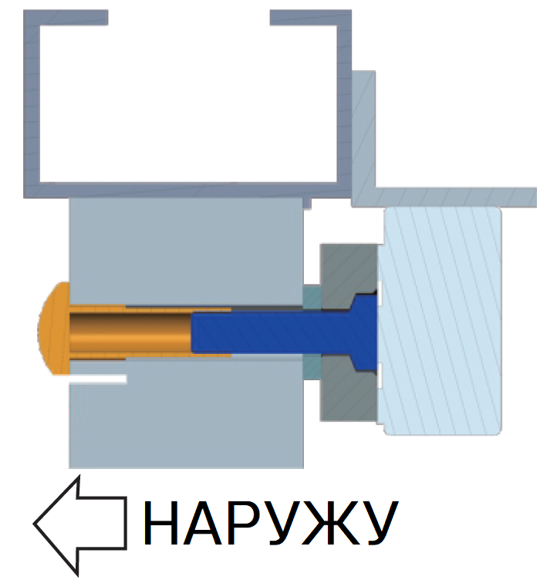

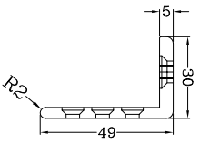

Сведения об изготовителе и импортёре
«Шэньчжэнь Кэмел Секьюрити Ко., Лтд». Р201-5 Билдинг 2, Cи Зон, Цзинь Сю Хуачэн, Сянцзяотан, Баньтянь авеню, Лунган Дистрикт, Шэньчжэнь, Гуандун провенс, КИТАЙ

ООО «А-ВИЖН»; 107113, г. Москва, ул. Сокольнический Вал, д.52, 2 этаж, пом.17.
Тел.: +7 (495) 120-06-86 www.skudo.pro

СЛУЖЕБЫЕ ОТМЕТКИ

Заводской (S/N) номер изделия ___________________ Дата изготовления " _______ " _________________________ 20 _______ г.

Продавец ______________________________________________________________________________________________________________

Дата продажи " _______ " _________________________ 20 _______ г.
м.п.

Монтажная организация _______________________________________________________________________________________________

Дата ввода в эксплуатацию " _______ " _________________________ 20 _______ г.
м.п.

Примечание ___________________________________________________________________________________________________________

_________________________________________________________________________________________________________________________

